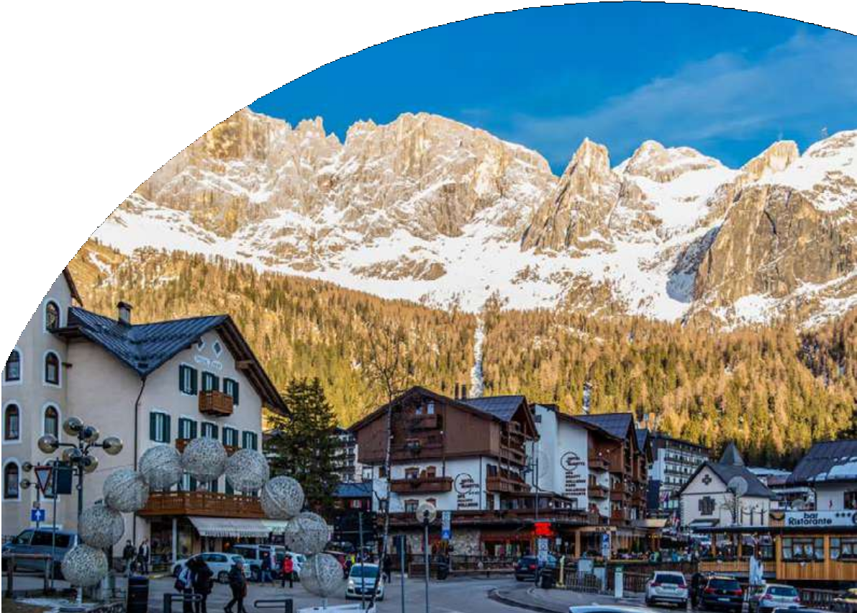

# Neve

TH SAN MARTINO 4*

San Martino di Castrozza (TN) DA DICEMBRE 2023 A MARZO 2024

# A partire da

€ 243 p.p.

MEZZA PENSIONE

L’hotel TH San Martino di Castrozza è un albergo a quattro stelle situato nel cuore delle Dolomiti, a pochi passi dalle piste da sci e dai sentieri escursionistici. L’hotel offre camere confortevoli e spaziose, dotate di tutti i comfort, un ristorante con cucina tipica locale e internazionale, un centro benessere con piscina, sauna e massaggi, e un’ampia sala congressi per eventi e riunioni. L’hotel TH San Martino di Castrozza è la scelta ideale per chi cerca una vacanza all’insegna del relax, dello sport e della natura.

TH SAN MARTINO 4*

San Martino di Castrozza (TN)

|  |  |  |  |  |  |  |
| --- | --- | --- | --- | --- | --- | --- |
| DATE | | NOTTI | CLASSIC  a partire da | | SUPERIOR  a partire da | |
| LISTINO | *QUOTA  SPECIALE | LISTINO | *QUOTA  SPECIALE |
| 22/12/23 | 26/12/23 | 4 | 264 | 243 | 292 | 269 |
| 26/12/23 | 30/12/23 | 4 | 408 | 375 | 448 | 412 |
| 30/12/23 | 02/01/24 | 3 | 420 | 386 | 462 | 425 |
| 02/01/24 | 07/01/24 | 5 | 510 | 469 | 560 | 515 |
| 07/01/24 | 14/01/24 | 7 | 460 | 423 | 507 | 466 |
| 14/01/24 | 21/01/24 | 7 | 484 | 445 | 530 | 488 |
| 21/01/24 | 28/01/24 | 7 | 515 | 474 | 569 | 524 |
| 28/01/24 | 04/02/24 | 7 | 515 | 474 | 569 | 524 |
| 04/02/24 | 11/02/24 | 7 | 546 | 502 | 601 | 553 |
| 11/02/24 | 18/02/24 | 7 | 640 | 588 | 702 | 646 |
| 18/02/24 | 25/02/24 | 7 | 593 | 545 | 655 | 603 |
| 25/02/24 | 03/03/24 | 7 | 569 | 524 | 624 | 574 |
| 03/03/24 | 10/03/24 | 7 | 515 | 474 | 569 | 524 |
| 10/03/24 | 17/03/24 | 7 | 484 | 445 | 530 | 488 |
| 17/03/24 | 24/03/24 | 7 | 460 | 423 | 507 | 466 |
| 24/03/24 | 01/04/24 | 7 | 460 | 423 | 507 | 466 |

QUOTA COMPRENDE:

*QUOTE SPECIALI SOGGETTA A DISPONIBILITÀ LIMITATA DI POSTI

RIDUZIONI:

Quote per persona con sistemazione in camera indicata per il numero di notti in tabella in mezza pensione (bevande ai pasti escluse)

QUOTA NON COMPRENDE:

Tassa di soggiorno e Pay Card da pagare in loco, Quota obbligatoria Gestione e assicurazione Euro 70,00 dai 3 anni.

SUPPLEMENTI:

Camera Doppia Uso Singola: 40%

THinky Card: € 30 per bambino a notte. Obbligatoria per i bambini 0-3 anni n.c. per i servizi a loro dedicati, da regolarsi all’atto della prenotazione

ANIMALI: ammessi solo cani di piccola taglia (max 10 kg) solo su richiesta e previa riconferma, € 20 a notte (regolamento indicato in hotel).

Trattamento B&B: 15€ per persona a notte 3-4° letto bambini 3-13 anni nc -50%

3-4° letto adulti -30%

Adulto + Bambino:

1° bambino 3-13 anni n.c. in camera con 1 adulto: 50%

2° bambino 3-13 anni n.c. in camera con 1 adulto: 70%

N.B. Le età si intendono sempre non compiute